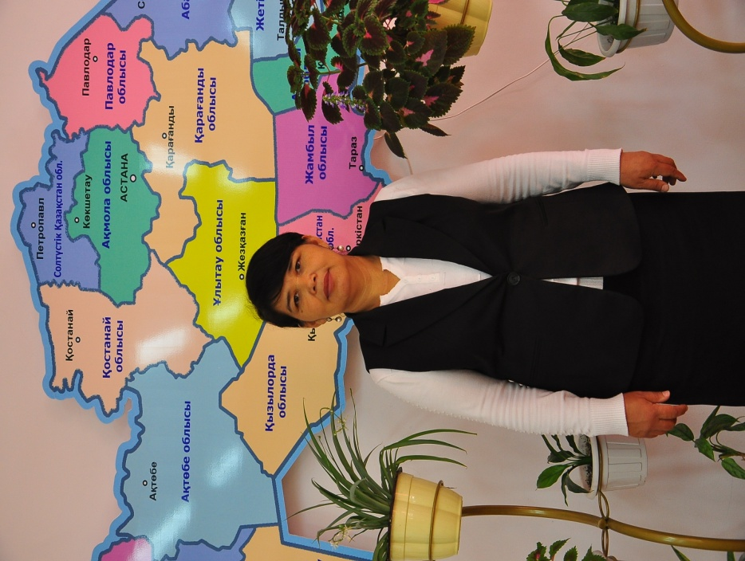

**ЖСН: 760321402421**

**Тел: 87058999454**

**АЛЬЖАНОВА Шугыла Орынбасаровна,**

**Жолғабас негізгі орта мектебінің орыс тілі мен әдебиеті пәні мұғалімі.**

**Түркістан облысы, Бәйдібек ауданы**

**ЕГИПЕТ ОЗНАЧАЕТ «ТАЙНА»**

|  |  |  |  |  |  |
| --- | --- | --- | --- | --- | --- |
| **Цели обучения, которые необходимо достичь на**  **данном уроке** | | 6.4.2.1 – излагать подробно содержание текста на основе прослушанного, прочитанного и/или аудиовизуального материала ;  6.3.6.1 – анализировать содержание художественных произведений небольшого объема, определяя особенности изображения главных и второстепенных | | | |
| **Цели урока** | | Подробно представляет содержание текста на основе прослушанного, прочитанного и /или аудиовизуального материала  Анализирует содержание хдожественных произведений небольшого объема , определяя особенности изображения главных и второстепенных персонажей, особенности образа лирического героя | | | |
| **План** | | | |  |  |
| **Планируемое время** | **Деятельность учителя** | | **Деятельность учащихся** | **Оценивание** | **Ресурсы** |
| **Начало урока** | **I. Организационныймомент.**  Создание коллаборативной среды. Приветствие на трех языках.  Игра «Хорошее настроение».  Похлопайте в ладоши те, у кого  сегодня хорошее настроение.  Посмотрите друг на друга – улыбнитесь!  **Проверка домашнего задания.**  **Семантическая карта.**   |  |  |  |  |  |  |  | | --- | --- | --- | --- | --- | --- | --- | | задания | Как? Каким образом? | Где? Кда? Откуда? | Когда? С каких пор? До каких пор? | Сколько во сколько? На сколько? В какой степени? В какой мери? | Почему? Отчего? | Зачем? С какой целью? | | Наречия  времени |  |  | **+** |  |  |  | | Наречия  места |  | **+** |  |  |  |  | | Наречия  причины |  |  |  |  | **+** |  | | наречия  цели |  |  |  |  |  | **+** | | Наречия  образа и способа действия | **+** |  |  |  |  |  | | Наречия  мера и степени |  |  |  | **+** |  |  |   **Мозговой штурм.** «Тайна египетских пирамид» Ответьте на вопросы  В чем секрет Египтских пирамид?  Кто такие фараоны?  **(К)** На доске записана загадка  Они неделимы и целы,  Корней и приставок в них нет,  Нельзя отыскать в них морфемы  – И в этом их главный секрет!  – Как вы думаете, о чем пойдет речь на уроке? | | Игра «Хорошее настроение»  Учащиеся отвечают на вопросы и определяют тему урока | Ф.О.Поощрение  **Дескриптор:**  Выполняют задания  1 балл  **Поощрение** | Компьютер.  Интерактивная  доска  Приложение  №1  <https://www.youtube.com/watch?v>=  J8N0J5nMGhY |
| **Середина урока** | **Изучение нового материала**  **Прием «Пометка»**  Прочитайте текст без выделенных частей речи. Понятен ли вам его смысл? Выделите основную информацию и определите тему текста.  **Объяснение учителя.**  Работа над теоретическим материалом на тему  «Служебные части речи»  **Метод «Кластер»**  **Частицы**  **Предлоги**  **Союзы**  **Служебные части речи** - это разряды слов, служащие для выражения отношении между понятиями, которые выражают знаменательные слова, и употребляющиеся только в соединении с ними. Они не являются членами предложения. К **служебным частям речи** относятся: предлоги, союзы, частицы.  **Предлог-** это служебная часть речи , которая выражает зависимость одних слов от других в словосочетании и предложении.  **Союз** — это служебная часть речи, которая связывает однородные члены предложения и части сложных предложений.  **Частица** — это служебная часть речи, которая придает различные оттенки значения отдельным словам или всему предложению.  **пространственные**  **причинные**  **целевые**  **временные**   1. **Пространственные** (указывает на место): бегать **вокруг** стадиона, заниматься **в**  библиотеке, встретиться **на** площадке, остановиться **около** дома 2. **Временные** (указывает на время) тренироваться**в течение** дня, прийти**через час**, заниматься **до вечера**, вернуться **к ночи.** 3. **Причинные** (указывает на причину): не участвовать  **из-за болезни**, дрожать **от холода**, не выехат ь **из-за погоды** 4. **Целевые** (указывают на цель): трудиться **на благо Родины**, остановиться **для ночлега**, лекарство **от головной боли**.   **Работа у доски. Игра «Эстафета»**  **Упр. 2.** Выпишите в левый столбик словосочетания, в которых слова связаны с помощью окончания, а в правый – словосочетания, в которых слова связаны спомощью окончания и предлога.   |  |  | | --- | --- | | **слова связаны с помощью окончания** | **словосочетания, в которых слова связаны спомощью окончания и предлога.** | | Изучать историю | Прочитать в энцциклопедии | | Интересоваться археологией | Узнать из справочника | | Рассматривать рисунки | Отправиться с экспедицией | | Найти следы | Рассказать о находке |   **Работа с перфокартой**  **Упр 4.**Прочитайте текст. О чём вы узнали? Спишите, вставляя пропущенные буквы. Над предлогами напишите букву **п**.  З**е**мле фараонов древние греки дали имя Египет, что означает «зага**д**ка», «тайна». **С** особой силой чу**в**ствуется здесь, что тайна некогда славной ц**и**вилизации еще скрывается **на** этой з**е**мле- **в** этих камнях, **в** улы**б**ках каменных богов, **в** вертикалях колонн.  **Физминутка. Словарная работа**  Фараон-Перғауын  Цивилизация-өркениет  Предлог-шылау  Союз-жалғау  Частицы-демеулікшылаулар  Служебные части речи- сөйлеудіңқызметтікбөліктері  История-тарих  Археология-археология  Шумеры-шумерлер  Пирамида-пирамида  **Закрепление урока**  Упр 8. Послушайте текст. Какие «тонкие » вопросы можно сформулировать по его содержанию?  **Работа в группах.**   |  |  | | --- | --- | | 1. Определите количество предлогов в   1-ом абзаце | 1. Определите количество предлогов во2-ом абзаце | | 1. Выпишите из 1-ого абзаца словосочетания с предлогами.Что они выражают? | 2. Выпишите из 2-ого абзаца словосочетания с предлогами. Что они выражают? |   **Укажите неверные ответы.**   1. Служебная часть речи-это предлоги, союзы, частицы **В** 2. В,на, для, от, из-за- предлоги **В** 3. Предлог-самостоятельная часть речи **Н** 4. Предлог в словосочетании остаться в классе указывает на время **Н** 5. Предлог в словосочетании уехать из города указывает на место **В** | | Подробно представляют содержание текста  Выписывают словосочетания  Прочитают текст  Списывают вставляя пропущенные буквы  Прослушают текст.Сформулируют вопросы по его содержанию. | **Дескриптор:**  - Прочитает текст без выделенных частей речи, и отвечает на вопросы;  - Выделяют основную информацию – 2 балла  **Дескриптор:**  **-**выписывает  словосочетанияв которых слова связаны с помощью окончания;  - выписывает словосочетания, в которых слова связаны спомощью окончания и предлога- 2 балла  **Дескриптор:**  - Прочитает текст и отвечает на вопросы;  - Вставляет пропущенные буквы;  2 балла  **Поощрение**  **Дескриптор:**  - Определяет количество предлогов;  - Выписывает словосочетания с предлогами;  - Сформилирует «тонкие» вопросы  3 балла | Слайды  Приложение  №2  Приложение  №3 |
| **Конец урока** | **Рефлексия.**  Учитель может предложить ученикам на рабочих  листах дописать продолжение следующих предложений:  1. Я научился...  2. Я могу научить других...  3. Я не понял / не смог...  4. В дальнейшем я  Д/З Упр 5 стр 21, УС стр 23 | | Оценивают работу своих одноклассников.  На стикерах записывают свое мнение по поводу урока. |  | Приложение  №4 |